
NATIONS UNIES
ST
Secrétariat

Distr.
GÉNÉRALE
ST/SG/AC.10/C.3/2005/43
13 septembre 2005
FRANÇAIS
Original: ANGLAIS
COMITÉ D’EXPERTS DU TRANSPORT DES
MARCHANDISES DANGEREUSES ET DU SYSTÈME
GÉNÉRAL HARMONISÉ DE CLASSIFICATION ET
D’ÉTIQUETAGE DES PRODUITS CHIMIQUES
Sous-Comité d’experts du transport des marchandises dangereuses
Vingt-huitième session,
28 novembre-7 décembre 2005
Point 5 de l’ordre du jour
INSCRIPTION, CLASSEMENT ET EMBALLAGE
Examen de questions soulevées dans les propositions relatives
aux batteries au lithium-ion
Communication de la Portable Rechargeable Battery Association (PRBA)
Introduction
1. La PRBA a préparé le présent document pour l’information du Sous-Comité dans ses délibérations sur les trois propositions qu’elle a présentées (ST/SG/AC.10/C.3/2005/44, /45 et /46). Le présent document a été établi pour répondre aux observations faites lors de la vingt-septième session à propos du ST/SG/AC.10/C.3/2005/13, mais aussi à des observations informelles faites ultérieurement, indiquant qu’il serait peut-être utile de donner au Sous-Comité un complément d’information sur les batteries au lithium-ion.
Qu’entend-on par batterie au lithium-ion?
2. Dans les Recommandations de l’ONU relatives aux marchandises dangereuses, les batteries au lithium-ion occupent une place quelque peu à part car, contrairement aux autres produits chimiques, le danger qu’elles représentent n’est pas de nature chimique. Comme la plupart des autres types de batterie, y compris celles qui ne font l’objet d’aucune réglementation, le danger des batteries au lithium-ion vient de l’énergie qu’elles contiennent. À l’inverse des batteries au lithium-métal, qui contiennent du lithium sous forme métallique, les batteries au lithium-ion ne contiennent pas de lithium, comme le dit très bien le paragraphe 38.3.2.2 du Manuel d’épreuves et de critères, qui se lit comme suit:
«Pile ou batterie au lithium-ion, une pile ou batterie électrochimique rechargeable dans laquelle les électrodes positives et négatives sont des produits d’intercalation (le lithium intercalé est présent sous forme ionique ou quasi atomique à l’intérieur du réseau de la matière de l’électrode) sans lithium métallique dans aucune des électrodes.».
3. Les électrodes d’un accu au lithium-ion sont des produits d’intercalation rigide qui reçoivent des ions lithium sans que ceux-ci se lient à la matière de l’électrode. Les ions lithium passent d’une électrode à l’autre en fonction de l’état de charge de l’accu. La figure ci-dessous illustre les réactions qui se produisent généralement dans un accu au lithium-ion. À l’état de décharge, la majorité des ions lithium se trouvent dans la cathode, qui est généralement constituée de dioxyde de cobalt/lithium, qui est une matière thermiquement stable lorsque l’accu est déchargé. L’anode, en revanche, est généralement constituée de graphite qui, lui aussi, est thermiquement stable lorsque l’accu est déchargé. Les deux électrodes sont séparées par une matière organique possédant un point d’éclair élevé, généralement supérieur à 100 °C. On peut donc dire qu’aucun des éléments constituant un accu au lithium-ion est thermiquement instable lorsque l’accu est déchargé et ne peut donc pas être considéré comme une marchandise dangereuse d’après le Règlement type.
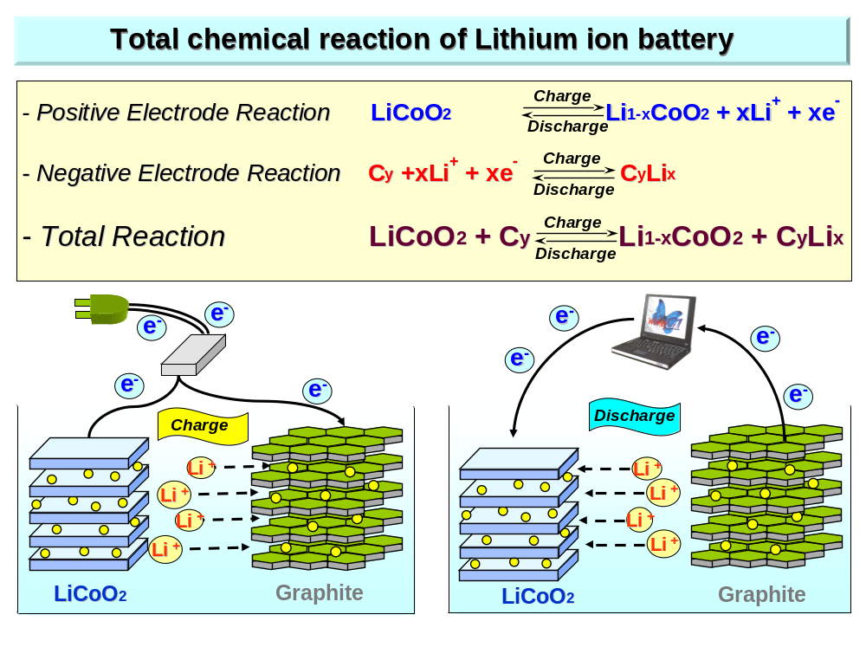
4. Les accus des batteries généralement utilisées dans les appareils électroniques portatifs comme les ordinateurs portables et les outils électroportatifs sont de forme cylindrique. La figure ci-dessous illustre comment les électrodes et l’électrolyte sont agencés à l’intérieur d’un boîtier.
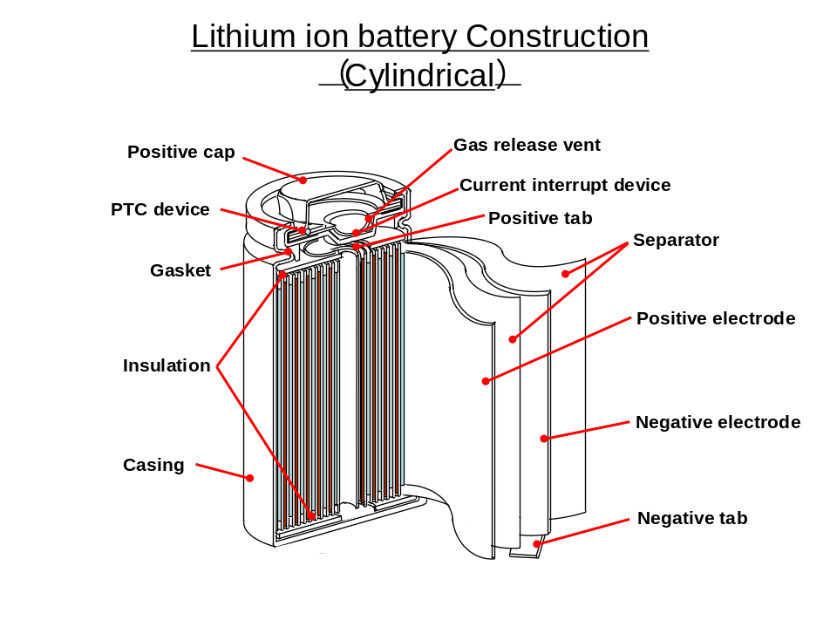
5. Les accus sont généralement munis de plusieurs dispositifs de sécurité. Il peut s’agir soit d’un dispositif à coefficient de température positif (CTP) qui limite l’intensité débitée par un élément en cas de température excessive ou de courant de décharge extérieur excessif, soit d’un dispositif qui interrompt la charge de la cathode lorsque la pression de gaz à l’intérieur d’une pile dépasse un certain seuil, après quoi une soupape de sécurité s’ouvre en cas d’augmentation brusque de la pression à l’intérieur de la pile pour laisser s’échapper l’excédent de gaz.
6. Les batteries au lithium-ion se composent d’un ou de plusieurs accus. En outre, elles contiennent souvent aussi des circuits électroniques et d’autres dispositifs de régulation de la charge et de la décharge de chacun de leurs accus.
7. Comme les autres types d’accus ou batteries, les accus et les batteries au lithium-ion doivent être fabriqués selon de rigoureuses normes de qualité afin de garantir leur sûreté et leur fiabilité. La PRBA et d’autres associations analogues du monde entier se sont lancées dans la définition de critères uniformes de qualité par l’intermédiaire de l’Institute of Electrical and Electronics Engineers (IEEE). À titre d’exemple, les membres de la PRBA et d’autres fabricants de batteries et de matériel électronique ont mis au point la norme IEEE 1625 intitulée «Rechargeable Batteries for Portable Computing» qui définit comment concevoir, éprouver et évaluer les accus, les batteries-bloc et les appareils qu’ils alimentent (ordinateurs bloc-notes par exemple), afin de réduire au minimum le risque de défaillance des batteries chez les usagers. Une autre norme IEEE analogue portant sur les téléphones cellulaires devrait bientôt être achevée.
8. Il peut se passer beaucoup de choses dans la chaîne de transport entre le moment ou un accu au lithium-ion est fabriqué et le moment où il se retrouve entre les mains du consommateur. Dans la pratique, les accus au lithium-ion peuvent fort bien être fabriqués par une première société puis confiés à une autre société qui les assemble ainsi que leurs dispositifs de sécurité pour en faire des batteries-bloc destinées à du matériel électronique. Les batteries achevées sont ensuite livrées à un fabricant de matériel qui les installe et achemine le matériel électronique fini jusqu’à un distributeur qui se chargera ensuite de les livrer à un détaillant.
Danger de court-circuit dans les accus et les batteries au lithium-ion
9. Comme pour la quasi-totalité des autres types de batterie, le premier danger qui guette les accus et les batteries au lithium-ion c’est le court-circuit. Lors de la charge, les ions lithium se trouvant dans la cathode traversent l’électrolyte pour aller se fixer sur l’anode. Plus l’accu est chargé, plus il contient d’énergie. Un court-circuit se définit précisément comme la décharge involontaire de cette réserve d’énergie. Il peut se produire chaque fois que la résistance entre l’anode et la cathode atteint un niveau très bas. Ce peut être le cas, par exemple, si les bornes positives et négatives de l’accu sont reliées par un fil de cuivre. En cas de court-circuit, les électrons qui empruntent le trajet de moindre résistance produisent un dégagement de chaleur qui à son tour échauffe les éléments de la batterie. Le fort échauffement provoqué par un court-circuit peut entraîner une dilatation de l’électrolyte, voire son expulsion et même son inflammation.
10. Bon nombre d’épreuves figurant dans la section 38.3 du Manuel d’épreuves et de critères ont été conçues pour placer les accus ou les batteries dans des conditions difficiles (altitude élevée, températures extrêmes, vibrations, chocs, etc.) et pour voir comment, dans ces conditions difficiles, ils réagissent lorsqu’ils sont mis en court-circuit de l’extérieur ou de l’intérieur. Seuls les types d’accu et de batterie qui ne s’enflamment ni ne s’ouvrent lorsqu’ils sont soumis à ces épreuves sont admis au transport.
11. Des recherches ont montré que la gravité d’un court-circuit interne dépend de l’état de charge de l’accu ou de la batterie. Lors d’épreuves financées par la PRBA et la CTIA (Cellular Telecommunications and Internet Association) sur les accus fabriqués par trois sociétés, des accus au taux de charge variable ont été volontairement écrasés pour provoquer le pire des courts-circuits, c’est-à-dire un court-circuit interne sans rupture du boîtier, de façon à obtenir un confinement maximal. La PRBA a présenté un résumé du compte-rendu de ces épreuves lors de la vingt-septième session du Sous-Comité. D’une manière générale, l’étude montrait que dans le cas d’un court-circuit obtenu dans les pires conditions, la gravité du court-circuit dépendait de l’état de charge. Ces épreuves ont notamment démontré qu’à un taux de charge de 50 %, les dégâts sont mineurs. En effet, sur les 22 accus soumis aux épreuves alors qu’ils étaient à un taux de charge de 50 %, seul un a subi une rupture de boîtier. À un taux de charge de 50 %, la température du boîtier des accus soumis aux épreuves n’a jamais dépassé 120 ºC.
Épreuve du brasier sur des batteries au lithium-métal et des batteries au lithium-ion
12. Le Département américain des transports a soumis des batteries au lithium-métal à l’épreuve du brasier pour voir si en cas d’incendie on pouvait utiliser du halon pour les éteindre, gaz couramment utilisé pour éteindre les incendies dans les soutes des aéronefs à passagers. Ces épreuves ont conclu que le halon était impropre à combattre les incendies de piles et de batteries au lithium-métal. Le Département américain des transports procède actuellement à des essais analogues sur les batteries au lithium-ion.
13. Tout en remettant en cause la sévérité des épreuves effectuées par le Département américain des transports, la PRBA et la CTIA ont soumis des accus au lithium-ion à des épreuves très semblables, avec les résultats suivants:
1. Lorsqu’ils sont placés dans un feu d’alcool (où la température des flammes atteint les 2 000 ºC), les accus et les batteries au lithium-ion non emballés ayant un état de charge inférieur ou égal à 50 % dégagent des gaz qui s’enflamment;
2. Le halon permet d’éteindre des accus au lithium-ion en feu;
3. L’immersion dans les flammes pendant cinq minutes de colis contenant des accus au lithium-ion dont l’état de charge est inférieur ou égal à 50 % n’a provoqué ni dégagement significatif de gaz ni inflammation des accus;
4. Les gaz de combustion d’accus au lithium-ion dont l’état de charge est de 50 % n’altèrent pas le revêtement intérieur de l’habitacle des aéronefs.
Épreuve effectuée par la Direction britannique de l’aviation civile (CAA)
14. La Direction britannique de l’aviation civile (CAA) a organisé des épreuves pour déterminer si un incendie provoqué par une batterie à bord d’un aéronef pouvait être éteint à l’aide des moyens de lutte se trouvant à bord. Elle a publié un rapport intitulé «Dealing With In-Flight Lithium Battery Fires in Portable Electronic Devices», qui porte sur la façon de lutter contre les incendies provoqués dans les aéronefs par des accumulateurs au lithium se trouvant dans des appareils électroniques portables (CAA Paper 2003/4). Les épreuves en question ont porté sur des piles au lithium-métal, des accus au lithium-ion et des accus aux hydrures de nickel-métal.
15. Les auteurs du rapport ont indiqué que les fabricants de batteries-bloc reconnaissent que leurs accumulateurs peuvent être dangereux s’ils sont mal utilisés, et qu’ils comportent donc plusieurs dispositifs de protection. Par exemple, ils peuvent contenir des dispositifs de coupure en cas de surchauffe ou de surpression ainsi que des séparateurs de sécurité. De plus, les batteries-bloc comportent des circuits de protection contre les risques de surcharge ou de décharge excessive. La tension et l’intensité maximum sont limités par les chargeurs. Tous ces dispositifs de protection rendent la probabilité d’un incendie extrêmement faible.
16. Pour que les batteries puissent s’enflammer, les consignes de sécurité n’ont pas été respectées et les batteries au lithium-ion ont été placées en grande surcharge. Il est apparu que les incendies de batterie pouvaient être éteints à l’aide des moyens prévus à bord des aéronefs, notamment l’eau, le halon, le FE-36 (substitut de halon), la poudre ABC, la poudre BC ou des couvertures pour incendie.
Sûreté des accumulateurs et des batteries au lithium-ion
17. Lors de la vingt-septième session, il a été noté que les accumulateurs et les batteries au lithium-ion avaient plusieurs fois fait l’objet de rappels, rappels qui avaient dans certains cas porté sur un million d’accus ou de batteries, voire plus. La PRBA a indiqué que ces chiffres étaient erronés et qu’en fait on avait à peine dénombré une centaine de rappels en tout et pour tout. Dans la plupart des cas, les incidents s’étaient produits chez des consommateurs et non pas pendant le transport. Il faut en outre remarquer que d’autres types de batteries, notamment les batteries alcalines AA qui ne font l’objet d’aucune réglementation ont aussi fait l’objet de rappels (en raison du risque de court-circuit et de surchauffe du boîtier). Lorsque les accumulateurs à base de nickel, qui eux non plus ne font l’objet d’aucune réglementation, ont posé des problèmes dans les téléphones mobiles, en Europe, la société Siemens a déclaré qu’il s’agissait dans la plupart des cas de produits bas de gamme qui, dans des cas exceptionnels, pouvaient exploser lorsqu’ils étaient maintenus en charge trop longtemps, que ce soit au domicile ou dans la voiture de leur propriétaire étant donné que certains de ces modèles ne sont pas protégés contre la surcharge. Malheureusement, pour le grand public, tout incident est forcément dû à la pile, quelle que soit sa composition chimique, et ne peut en aucun cas être dû à l’appareil, qui pourtant peut fort bien être un produit de contrefaçon.
18. Au lieu de s’intéresser au nombre d’accus ou de batteries qui ont fait l’objet d’un rappel à la suite d’incidents chez des consommateurs, il serait préférable de se concentrer sur la fréquence des incidents touchant des accumulateurs ou des batteries au lithium-ion pendant le transport. Si l’on en croit la base de données sur les incidents dus à des matières dangereuses du Département américain des transports, on aurait seulement dénombré deux incidents concernant des accus ou des batteries au lithium-ion. Pour l’administration américaine de l’aviation civile (FAA), le nombre d’incidents de ce genre enregistrés depuis 1991 peut être considéré comme négligeable. En 2004, 42 incidents survenus dans des aéronefs de transport de voyageurs ou de marchandises ont été signalés au Groupe des marchandises dangereuses de l’OACI (DGP-WG/04-IP/9), comme suit:
Type de batterie et nombre d’incidents | Type et nombre d’incidents
Alcaline (5) | Court-circuit/incendie (2)  Odeur de brûlé (1)  Explosion avec éclair − neuf blessés légers (1)  Production d’étincelles (1)
Plomb-Acide y compris les batteries humides  étanches (20) | Court-circuit et inflammation/combustion (14)  Dégagement de chaleur et/ou de fumée (3)  Production d’étincelles (2)  Court-circuit (1)
Lithium-métal (5) | Court-circuit/incendie (1)  Dégagement de fumée et/ou de vapeur (3)  Erreur de manipulation/incendie (1)
Lithium-ion (1) | Incendie (prototype de grande taille ou non respect des consignes du Ministère américain des transports) (1)
Nickel-Cadmium (4) | Court-circuit et incendie (3)  Échauffement (1)
Non défini (7) | Accumulateur d’ordinateur portable − brûlant au toucher (1)  Odeur de brûlé/carbonisation (3)  Explosion du bloc d’alimentation (1)  Dégagement de fumée dans un caméscope (1)  Non défini (1)
Comme le montrent les données ci-dessus, tous les types de batteries, y compris ceux qui ne sont pas visés par le Règlement type présentent des dangers. On remarquera que seul un incident est dû à un accumulateur au lithium-ion. Il s’agissait en l’occurrence d’un prototype de grande taille (environ 135 éléments) servant à alimenter un véhicule électrique, mais transporté apparemment en violation des prescriptions émises par le Département américain des transports.
Communication des dangers contenus dans la disposition spéciale 188
19. Lors de la vingt-septième session du Sous-Comité, une délégation a fait observer que la présence d’accumulateurs au lithium-ion n’était pas signalée lorsque le transport se faisait sous le couvert de la Disposition spéciale 188. La PRBA a fait remarquer que les alinéas e, i) et ii) de la Disposition spéciale 188 stipulent que la présence d’accumulateurs ou de batteries doit être signalée sur le colis et dans le document de transport. On trouvera ci-dessous un modèle de l’étiquette devant être apposée sur les emballages.
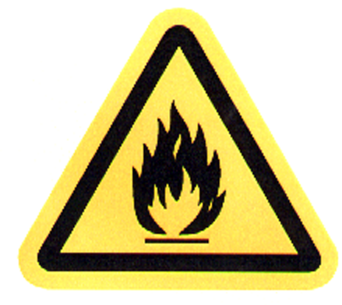
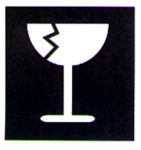
CAUTION
Lithium ion rechargeable batteries inside.
(No lithium metal)
Do not damage or mishandle
this package.

If package is damaged, batteries must be
quarantined, inspected, and repacked.

!
IF DAMAGED

-----

